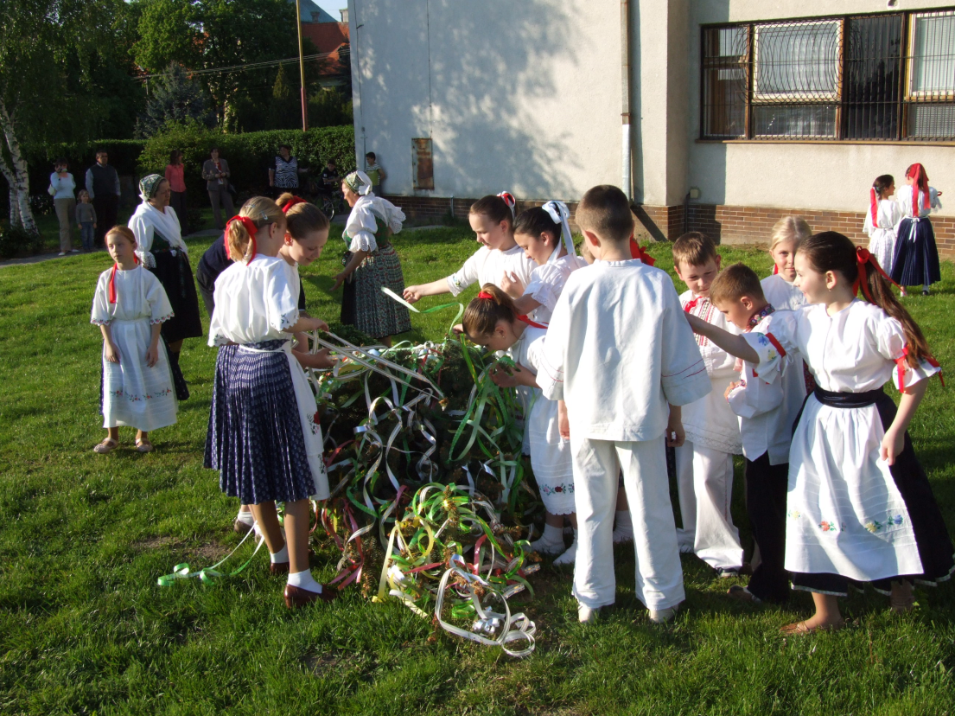
Obec Maňa vás srdečne pozýva na
STAVANIE MÁJA
30. apríla 2022 o 17:00 h
na Námestí M. R. Štefánika – pred kultúrnym domom.

V programe vystúpia:
DFS Dolinka, FSk Dolina Maňa, Máňanská muzička.
Občerstvenie je zabezpečené...

